ОБЩЕСТВО С ОГРАНИЧЕННОЙ ОТВЕТСТВЕННОСТЬЮ
«ТК РЕСНА»
Ул. Азаровская, д. 18, кор. 4, стр. 2, оф. 17, г. Калуга, 248017
Тел.: (4842)40-17-12; (930)841-11-44; e-mail: tk.resna@mail.ru; http://www.tkresna.ru
ОКПО: 37820413; ОГРН: 1114028003198; ИНН/КПП: 4028049934/402801001
_____________________________________________________________________________________

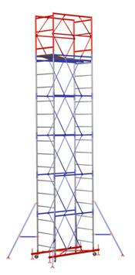
ВСП 250-0.7

Технические характеристики:
- Максимальная высота вышки – 7.5 м
- Максимальная высота рабочей площадки – 6.2 м
- Размеры рабочей площадки – 0.7 Х 1.6 м
- Шаг секции – 1.2 м
- Число настилов – 1 шт
- Нормативная поверхностная нагрузка – 250 кг
- Вес базового блока – 51 кг
- Вес секции – 16 кг
ВСП250-0.7 - недорогая, компактная модель с увеличенной поверхностной нагрузкой, преимущественно для внутренних работ на высоте до 8 метров.
Комплектация | Достигаемая  высота,( м) | Высота  полная,( м) | Высота рабочей  площадки,( м) | Вес,  (кг) | Цена,  (руб)
1 секция + б. блок | 3.7 | 2.7 | 1.4 | 78 | 6825
2 секция + б. блок | 4.9 | 3.9 | 2.6 | 96 | 8337
3 секция + б. блок | 6.1 | 5.1 | 3.8 | 114 | 9849
4 секция + б. блок * | 7.3 | 6.3 | 5.0 | 132 | 12569
5 секция + б. блок * | 8.5 | 7.5 | 6.2 | 150 | 14081
* - необходимо доукомплектовать упорами: цена - 1208руб. комплект (включены в стоимость)
